REVİZYON TAKİP LİSTESİ
(REVISION FOLLOW-UP LOG)
DOKÜMAN NO / ADI (Document No / Description) :
DEĞİŞEN SAYFA  (Changed Page) | TARİH  (Date) | DEĞİŞİKLİK (Changes) | SORUMLUSU  (Responsible) | REVİZYON SEVİYESİ  (Revision Status)
 |  |  |  | 0 | 1 | 2 | 3 | 4 | 5 | 6 | 7 | 8 | 9
İlk Yayın. | x | İlk yayın. / New issue.

- AMAÇ
x’i etkileyecek her türlü Salgın hastalık vaka durumunda yapılacak faaliyetleri koordine etmektir.
- KAPSAM
M Technic’in işletmelerini ‘nin tüm tesislerini kapsar.
- SORUMLULAR
- Genel Müdür
- Departman Müdürleri
- Bölüm Amirleri ve Yöneticileri
- Acil Durum Ekip Başkanları
- Tüm Personel
- UYGULAMA
Mümkün olduğunca acil durumlarla başa çıkmak için vardiya amirleri göreve hazır olmaları için eğitilir ve işletme içerisinde şüphe uyandıran bir durum olunca vardiya amiri ile iletişime geçilir.
x Yönetim Sistemi kapsamında aşağıdaki durumlar, Salgın hastalık VAKA belirtisi olarak belirlenmiştir. Tüm çalışanların ilk kontrolü işletme girişindeki termal kamera ve el tipi ateş ölçerlerle yapılır. 38⁰C üzeri gelen personel en az 15 dk bekletilerek tekrar ölçüm yapılır. Ölçüm uygun ise işletmeye alınır yine yüksek ise aşağıdaki belirtilen kurallar doğrultusunda Pandemi Hastanesine gönderilmesi sağlanır.

- İşletme Girişinde Tespit Edilirse İzlenecek Adımlar;
- Şüpheli personel işletme girişinden uzaklaştırılır,
- Maske ve eldiven takması sağlanır,
- El dezenfektanı kullanımı sağlanır,
- Güvenlik personeli idari işler amirine ve güvenlik amirine bilgi verir,
- İdari İşler Şefi İş yeri hekimine ve iş güvenliği uzmanına bilgi verir,
- 184’e İş yeri hekimi tarafından bilgi verilir,
- Şüpheli personel için araç ayarlanır ve pandemik polikliniğine gönderilir. Yanında araç kullanan personele tulum giydirilmeli.

- İşletme İçerisinde Şüpheli Personel Tespit Edilirse İzlenecek Adımlar;
- Vardiya Amirine bilgi verilir,
- Vardiya amiri şüpheli personel revir içerisine karantina amaçlı alınmasını sağlar ve yalnız bırakmasını sağlar,
- Şüpheli personelin maske eldiven ve tulum giymesi sağlanır,
- Belirgin COVID-19 semptomları (ateş, kuru öksürük veya nefes almada zorluk) olan bir kişi ile ilgilenirken, maske, göz koruması, eldiven ve önlük dahil olmak üzere her zaman ek koruyucu donanım kullanılması. Kullanılan koruyucu donanımın dikkatlice (maskenin ön yüzüne temas edilmeden ve diğer koruyucuların kirli yüzeylerine temastan kaçınarak) çıkarılması,
- Revirin camının açılması ve havalanması sağlanır,
- Belirtileri olan kişinin vücut sıvılarıyla temas eden eldivenleri ve diğer tek kullanımlık eşyaları tıbbi atık olarak kabul edilerek uygun şekilde bertaraf edilmesi sağlanır,
- Vardiya Amiri gece vardiyasında ise Merkez Güvenliğe haber verir, gündüz vardiyasında ise İdari işler Amiri ve Güvenlik Amirine bilgi verir. Merkez Güvenlik veya diğer amirler İş yeri hekimine ve iş güvenliği uzmanına bilgi verir,
- 184’e İş yeri hekimi tarafından bilgi verilir,
- Şüpheli personel için araç ayarlanır ve pandemik polikliniğine gönderilir. Yanında araç kullanan personele tulum giydirilmeli. Şüpheli personel sağ arka koltuğa tek başına oturmalı,
- Araç şüpheliyi indirdikten sonra araç dezenfeksiyonu yapılmalı.

- İşletme içerisinde filyasyona alınan personel için izlenecek adımlar;
- Personelin maske takması ve dezenfektan kullanması sağlanır,
- İdari İşler amirine bilgi verilir,
- Personel araç ile evine gönderilir, Yanında araç kullanan personele tulum giydirilmeli. Şüpheli personel sağ arka koltuğa tek başına oturmalı,
- Araç şüpheliyi indirdikten sonra araç dezenfeksiyonu yapılır,
- Personelin çalıştığı alan dezenfekte edilir,
- Personel birimi tarafından personelin Covit 19 filyasyon süreci takip edilir.

  - ŞÜPHELİ (OLASI) VAKALARIN TRANSFERİ
Şüpheli (olası) vaka eğer nizamiye girişinden önce tespit edilmiş ise nizamiyeden içeri alınmadan aşağıdaki durumlara göre hızlı transfer edilmesini sağlayın. Eğer işletme içinde tespit edilmişse karantina odasına alınıp aşağıda belirtilen duruma göre transferinin sağlanması gerekmektedir.

BİNEK ARAÇLA TRANSFER;
- Evine veya Sağlık Kuruluşuna transfer için hafta içi gündüz İnsan Kaynakları-İdari İşler Birimine akşam ve hafta sonlarında Merkez Güvenlik aranıp araç organizasyonu yapılır.
- Transferi yapan şoförün ve araçta varsa diğer kişilerin de tıbbi maske takmasını ve tulum giymesi sağlanır. Hastanın da aracın sağ arkasına oturmasını sağla ve aracı mümkün olduğu kadar havalandırılmasını sağla.
AMBULANSLA TRANSFER (Sadece sağlık kuruluşuna transferler için);
Transfer için gereken Ambulans Şoförünü; hafta içi gündüz İdari İşler Şefliğinden, akşam ve hafta sonlarında Vardiya Amirinden talep et.
- Transferi yapan şoförün ve araçta varsa diğer kişilerin de tıbbi maske ve nitril muayene eldiveni takmasını sağla.

  - Hasta tarafından kullanılan KKD leri tıbbi atık olarak kabul edilerek Tıbbi Atık Kutusuna koyarak bertarafını sağla.

  - FİLYASYON
Olası bir vaka tespiti veya İl Sağlık Müdürlüğü tarafından yapılan bildirimle birlikte filyasyon başlatılır. Filyasyon aşağıdaki adımlarla geçekleştirilir.
- Hastalık tanısı alan kişinin detaylı hikayesi alınır.
- Olay öğrenildiği andan 2 gün öncesi baz alınarak kimlerle, ne kadar süreyle, nerde görüştüğü sorgulanır.
- Çalışan hangi servis ile geliyorsa oturduğu yer ve şoför dahil serviste kimlerin olduğu bilgisi Sanko Güvenlik’ten alınır.
- Çalışan ile birlikte belirtilen tarihlerde 1mt mesafe içinde ve 15 dk yüzyüze kimler çalıştı ise tespiti yapılır. Gerek görülür ve bulunduğu bölgede varsa kamera kayıtlarına bakılır.
- Oluşturulan whatsapp gruplarından ilgili çalışan amirlerinden gerekli bilgiler toplanır.
- Filyasyon gereği pandemi hastanesine gönderilecek personel karantina odasına yönlendirilerek yukarda belirtilen adımlar gerçekleştirilir.

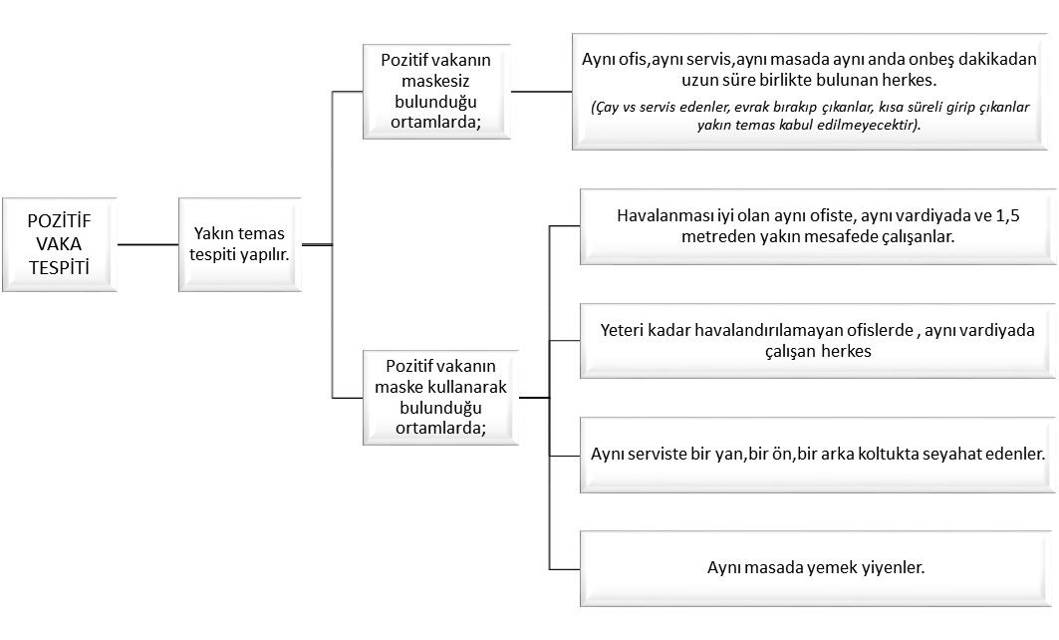

  - Karantina odası ihtiyaç durumunda 3 anahtarı bulunmaktadır. Bu anahtarlar;
- Güvenlik biriminde
- Vardiyada bulunan temizlik ekibinde
- İK bölümünde’ dir.

